ПРЕДМЕТ: Појашњење - јавна набавка број 61/14, чији је предмет набавка услуга превоза и смештаја за службени пут у иностранство

Захтев за појашњење:
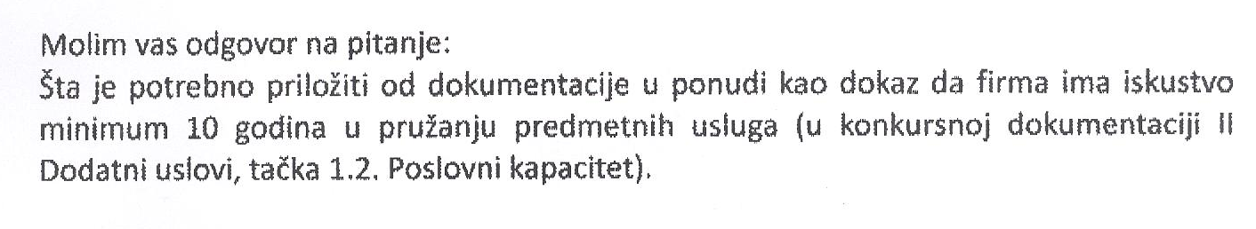

О д г о в о р

Потребно је доставити стандардни годишњи сертификат од стране IATA који је издат пре објављивања позива за подношење понуда.

